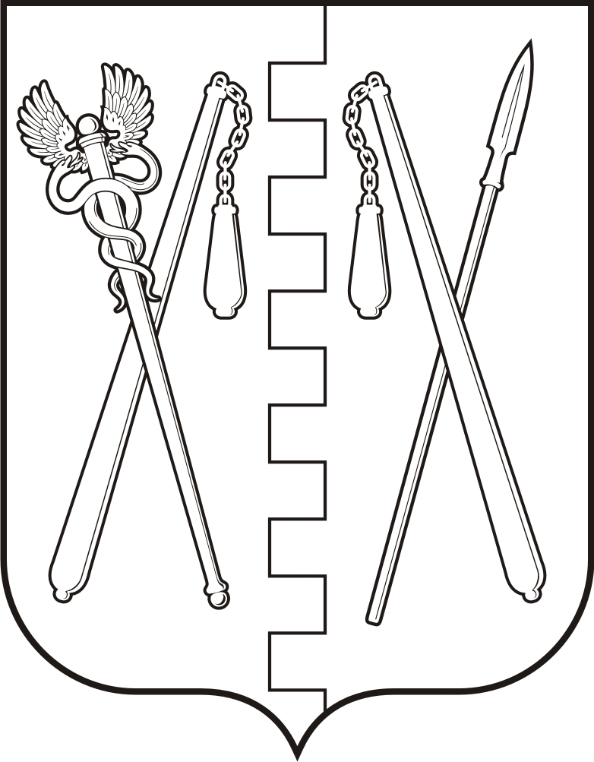
КУРГАНСКАЯ ОБЛАСТЬ
ПОЛОВИНСКИЙ МУНИЦИПАЛЬНЫЙ ОКРУГ КУРГАНСКОЙ ОБЛАСТИ
АДМИНИСТРАЦИЯ ПОЛОВИНСКОГО МУНИЦИПАЛЬНОГО ОКРУГА КУРГАНСКОЙ ОБЛАСТИ

ПОСТАНОВЛЕНИЕ
от | 28.04.2025г. |  | № 256
с. Половинное

Об изъятии муниципального
движимого имущества

В соответствии п. 2 статьи 296 Гражданского кодекса Российской Федерации, Федеральным законом от 06.10.2003г. № 131 – ФЗ «Об общих принципах организации местного самоуправления в Российской Федерации», решением Думы Половинского муниципального округа Курганской области от 06.05.2022 года №11 «Об утверждении Положения о порядке управления и распоряжения имуществом, находящимся в муниципальной собственности муниципального образования - Половинского муниципального округа Курганской области», руководствуясь Уставом Половинского муниципального округа Курганской области, Администрация Половинского муниципального округа Курганской области
ПОСТАНОВЛЯЕТ:
1. Изъять, закрепленное за Муниципальным органом управления образованием Администрации Половинского муниципального округа Курганской области следующее движимое имущество:
- Снегоход Буран С-640А, год выпуска–1984, государственный регистрационный знак – 7025ОВ45, двигатель № – 84-1-2369, коробка передач № - 1БО78, мощность двигателя – 28 л.с. (21,0 кВт), организация - изготовитель – ОАО «Рыбинские моторы»; балансовая стоимость - 98000 руб. 00 коп.
2. Определить отдел по управлению муниципальным имуществом, экономике и закупкам Администрации Половинского муниципального округа Курганской области ответственным за подписание акта приёма–передачи муниципального имущества.

3. Контроль за исполнением настоящего постановления возложить на заместителя Главы Половинского муниципального округа Курганской области по экономике.

Глава Половинского муниципального
округа Курганской области В.В. Меньщиков

Проект подготовил:

Главный специалист отдела по управлению
муниципальным имуществом, экономике и закупкам
Администрации Половинского муниципального округа
Курганской области Т.А. Иценко

Согласовано:

Заместитель Главы Половинского муниципального
округа Курганской области по экономике О.П. Бухтоярова

\

АКТ
приема-передачи (возврата) имущества

с. Половинное « » 2025 года

Администрация Половинского муниципального округа Курганской области именуемая в дальнейшем «Администрация», в лице Главы Половинского муниципального округа Курганской области Меньщикова Вадима Владимировича, действующего на основании Устава Половинского муниципального округа Курганской области, с одной стороны и Муниципальный орган управления образованием Администрации Половинского муниципального округа Курганской области, именуемое в дальнейшем «МОУО», в лице заместителя руководителя Муниципального органа управления образованием Администрации Половинского муниципального округа Курганской области Дедовой Веры Владимировны действующего на Положения, с другой стороны, в соответствии с Постановлением Администрации Половинского муниципального округа Курганской области «Об изъятии муниципального движимого имущества» № от . . 2025г. Администрация принимает, а МОУО передает, следующее движимое имущество:
- Снегоход Буран С-640А, год выпуска–1984, государственный регистрационный знак – 7025ОВ45, двигатель № – 84-1-2369, коробка передач № - 1БО78, мощность двигателя – 28 л.с. (21,0 кВт), организация - изготовитель – ОАО «Рыбинские моторы»; балансовая стоимость - 98000 руб. 00 коп.,
1.Указанное муниципальное имущество возвращено МОУО в удовлетворительном состоянии.
2. Стороны взаимных претензий не имеют.
3.Настоящий Акт составлен в 2-х экземплярах, имеющих равную юридическую силу.
Печати и подписи сторон:

Принял  «Администрация»  Глава Половинского муниципального округа Курганской области  _________________В.В. Меньщиков  МП | Передал  «МОУО»  Заместитель руководителя Муниципального органа управления образованием Администрации Половинского муниципального округа Курганской области  ________________ В.В. Дедова  МП

Проект подготовил:

Ведущий специалист отдела по управлению
муниципальным имуществом, экономике и закупкам
Администрации Половинского муниципального
округа Курганской области Д.Ш. Аристова

